A vágótehén termelői ára csökkent a leginkább
Az AKI vágási statisztikai adatai szerint 2023 január–novemberében a szarvasmarha vágása élősúlyban kifejezve csaknem 10 százalékkal csökkent az előző év hasonló időszakához képest. Az összes vágás több mint kétharmadát adó tehenek vágása 10 százalékkal, a bikáké 12 százalékkal volt kevesebb, az üszőké 5 százalékkal nőtt ugyanebben az összehasonlításban.
A KSH adatai alapján Magyarország élőmarha-exportja 2023 január–októberében 14 százalékkal maradt el a 2022 azonos időszakitól. A főbb partnerek Horvátország, Ausztria, Koszovó, Törökország és Olaszország voltak. Magyarország élőmarha-importja 29 százalékkal nőtt. Az élő szarvasmarha több mint fele Dániából, Ausztriából és Németországból származott. A marhahúsexport mennyisége 17 százalékkal, értéke 19 százalékkal csökkent. A marhahúsimport volumene 13 százalékkal, értéke 5 százalékkal esett vissza a megfigyelt periódusban.
Az AKI PÁIR adatai szerint a fiatal bika termelői ára 758 forint/kilogramm hasított meleg súly volt 2023 novemberében, 3 százalékkal mérséklődött 2022 azonos hónapjának átlagárához viszonyítva. A vágóüsző ára 6 százalékkal, a vágótehéné 24 százalékkal csökkent a vizsgált időszakban. A KSH adatai szerint a marharostélyos fogyasztói ára 9 százalékkal (4570 forint/kilogramm) haladta meg 2023 decemberében az egy évvel korábbi árat.
További információk e témában az Agrárpiaci jelentések – Élő állat és hús című kiadványunkban olvashatók, mely innen érhető el: 1. szám.
Sajtókapcsolat:
- +36 1 217 1011
- aki@aki.gov.hu
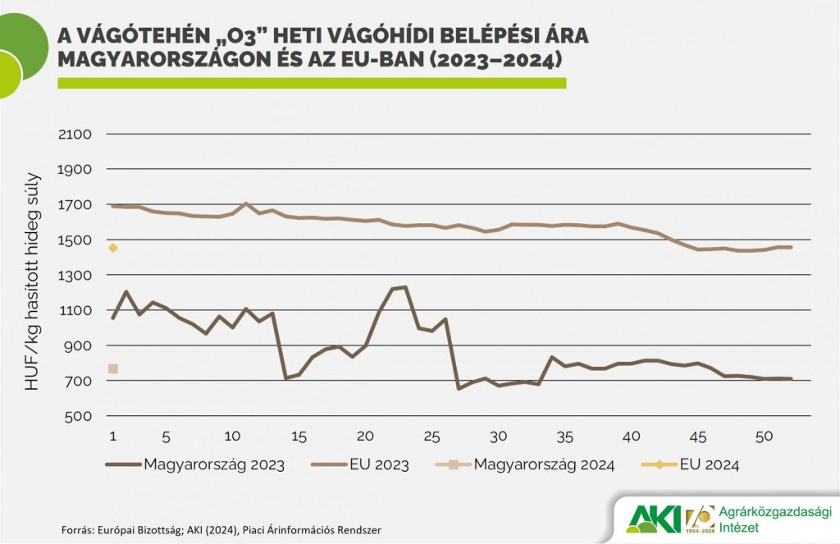 | © Agrárközgazdasági Intézet
Eredeti tartalom: Agrárközgazdasági Intézet
Továbbította: Helló Sajtó! Üzleti Sajtószolgálat
Ez a sajtóközlemény a következő linken érhető el:

